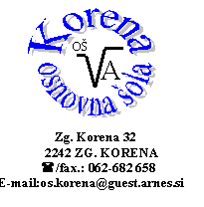

Spoštovani!

Za udeležbo vašega otroka na zimskem športnem dnevu potrebujem nekaj podatkov.

Ime in priimek otroka: ___________________________________ Razred:_________

- Moj otrok ima primerno smučarsko opremo (smuči + varne vezi z zavornim mehanizmom, čelada).
Obkrožite!
DA NE

- Moj otrok se samostojno pelje z vlečnico.
Obkrožite!

DA NE

- Menim, da ima moj otrok dovolj smučarskega znanja, da se lahko smuča na smučarskih progah na Mariborskem Pohorju. Obkrožite!

DA NE

Datum:
Podpis staršev:

Učiteljica športne vzgoje:
Renata Rižner

